反馈意见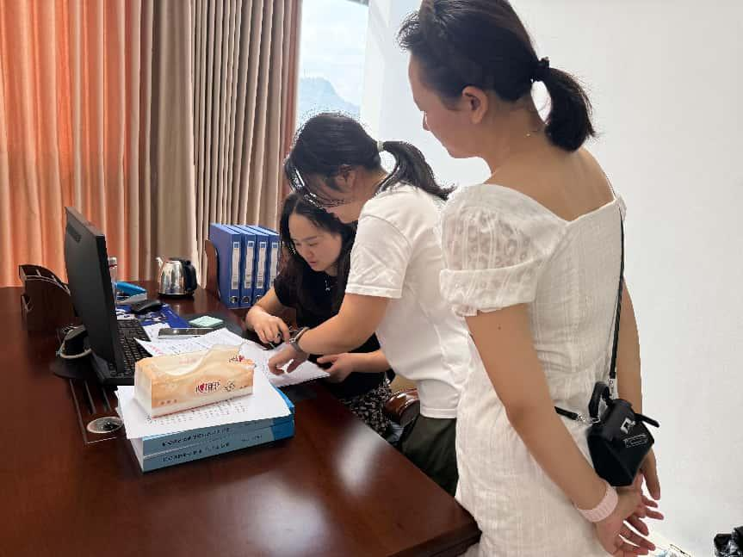
图片说明：2025年8月13日，区政协三届五次会议第15号建议办理人区文广体旅局资源开发股杨敏、潘美霖就“关于深化恩阳文旅消费新场景构建的建议”建议办理在李玉娥委员办公室征求建议办理相关意见。

